INFORME 08
Sócio Titular

Não deixe de participar

Marcello Davidovich de Barros
Presidente do Conselho Executivo

Distribuição: Todos associados
30/11/2019

Associação dos Moradores do Quebra Coco - Fundada em 02/10/97 - Publicação D.O 04/11/98 - CNPJ 02 460 059 0001/98
Jardim Guanabara – Ilha do Governador – Rio de Janeiro - RJ

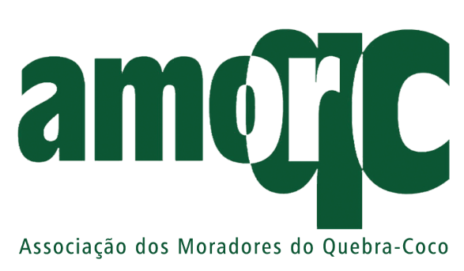
ELEIÇÃO
NOVA DIRETORIA

Prezados Associados,
Conforme previsto no nosso estatuto, fazemos chegar ao seu conhecimento, através desse Boletim, a convocação de uma Assembleia Geral que terá como atribuição a eleição dos membros do Conselho Deliberativo, Conselho Executivo e Conselho Fiscal para o biênio 2020/2021.
ELEIÇÃO

HORÁRIO: de 20H ÀS 21H
DIA: 10/12/2019
LOCAL: ESCOLA MUNICIPAL ANÍSIO TEIXEIRA
Rua Serenata , 40

CHAPA ÚNICA
BIÊNIO 2020/2021
CONSELHO EXECUTIVO
Cargo | Componente
DIRETOR PRESIDENTE | Marcello Davidovich de Barros
DIRETOR VICE-PRESIDENTE | Paulo Cesar Iorio Lacerda
DIRETOR FINANCEIRO | Leonardo Torres Burakowski
1 º SECRETÁRIO | Jayme Marcelo Sales Monteiro
2 º SECRETÁRIO | Solange Maria Rios Martins
SUPLENTE | Emilia Maia de Magalhães Senna

CONSELHO DELIBERATIVO
Cargo | Componente
PRESIDENTE | Reinhard Braun
SECRETÁRIO | Felipe Mussili
1 º CONSELHEIRO | Henrique Butruce Filho
2 º CONSELHEIRO | José Pinto Duarte
3 º CONSELHEIRO | Decio Darci Silva
1 º SUPLENTE | Anna Carolina P. F. Davidovich
2 º SUPLENTE | José Piedade Cardoso

CONSELHO FISCAL
Cargo | Componente
PRESIDENTE | Marcio Aurelio Rios Martins
1 º ASSISTENTE | Marco Aurelio P.Martins Campos
2 º ASSISTENTE | Glaucio Farid
1 º SUPLENTE | Suely Prado Fernandes
2 º SUPLENTE | Ademir Martins de França
3 º SUPLENTE | Fernando José Ennes de Senna

